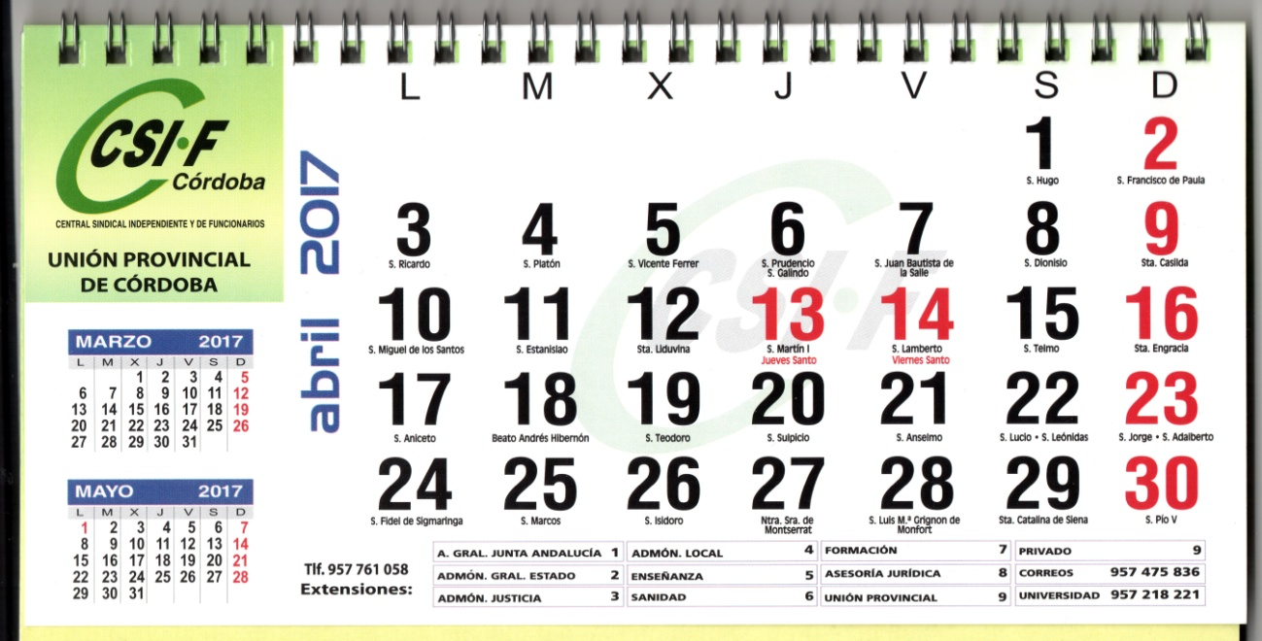
¿De qué mes es el calendario?
________________________________________
¿Cuántos días tiene ese mes?
_________________________________________
¿En qué día de la semana cae el 18 de abril?
_______________________________________
¿Por qué crees que algunos números están en rojo?
____________________________________________________________________________
____________________________________________________________________________
¿Qué día de la semana será el anterior al día 28?
_____________________________________________________________________________

